CMS5辅助功能设计方案
-----智能提示及父对象树

修订历史
日期 | 版本 | 描述 | 作者
2010-4-21 | 1.0 | 初建 | 陈征

- 概述
本文先分析了目前cms系统关于智能提示和左侧父对象树的问题和需求，然后考虑了一个改进方案。新方案希望能够提供：更智能的提示框，用户可以更快的找到和去到希望的目标；更通用的提示框，将提示框扩展到任何需要的地方；更实用的父对象树，以不同视图方便不同习惯的用户；将右上角搜索框做成一个综合搜索框，希望就像google桌面的搜索框一样，是一个闪电般快速的全能搜索，同时，又是各种操作的入口和导航。

- 需求分析
汇总了一下编辑提出的相关问题和建议，概括如下：
- 希望各个操作页中有更多的智能提示，例如：很多涉及父对象输入的地方，一起其他项目的提示功能，如：媒体来源。
- 希望有更强大的提示功能，考虑更多的因素：使用频率、拼音
- 右上角搜索框功能不方便：不同的编辑需要不同的默认搜索类型（如有的编辑习惯使用ID搜索）
个人分析，根据个人的理解和与编辑沟通，我认为还存在的以下问题：
- 左侧父对象树不太好用，层级太多，编辑一般不用（如下图，
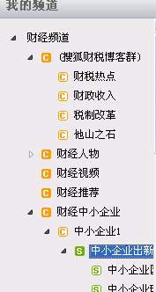
是否可以考虑提供更方便的对象树或者提示功能，让编辑很容易便捷的进入目标节点（包括栏目和专题及新闻等）
- 右上角搜索框的父对象查询功能太弱：目前必须要求编辑输入完整的父对象名称才能到达父对象页面，如搜索“财税热点”，必须完整输入名称，输入“财税”，则提示找不到：


- 功能设计

- 更智能的提示框
综合各种因素进行排序，让编辑用最少的操作方便快捷的找到目标。
排序考虑的因素有：
  - 匹配度
和关键字越匹配（词频，长度比）越靠前排列
  - 使用频率
编辑、频道使用得越多的父对象越靠前排列
  - 拼音（全拼、拼音首字母缩写）
例如，查找“公司”父对象可以输入拼音：“gongsi”，也可以输入首拼：“gs”
  - 收藏夹优先
在频道和个人收藏夹中的父对象将被优先提示。
综合上面的各项因素，并进行加权，最后得出较合理的结果列表
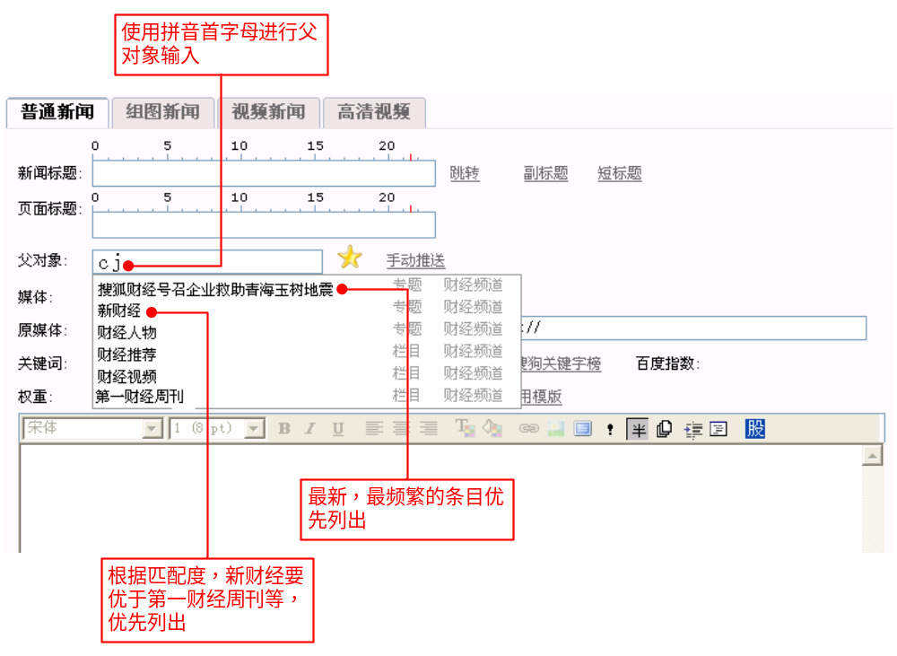

- 更通用的提示框
将智能提示组件化，让它很容易部署到各个页面，如：
1）各处需要输入父对象的地方；
2）可以让其他字段支持智能提示，如：媒体来源（如下图所示）、模板管理、热词、媒体管理等。
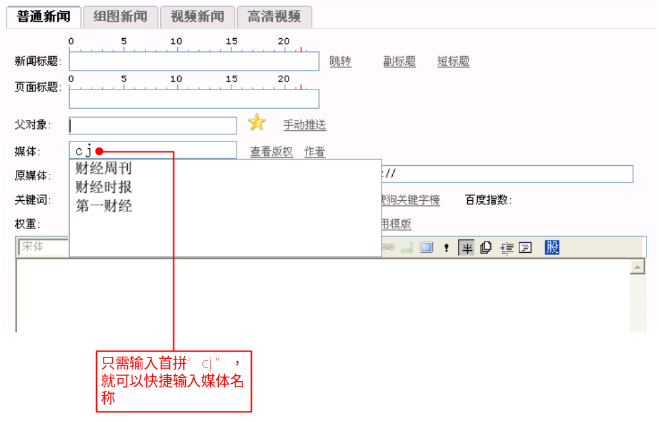

- 综合搜索框
Google的桌面搜索功能非常强大，既可以搜索各类信息（邮件、网页、文档），又是一个应用程序的入口：
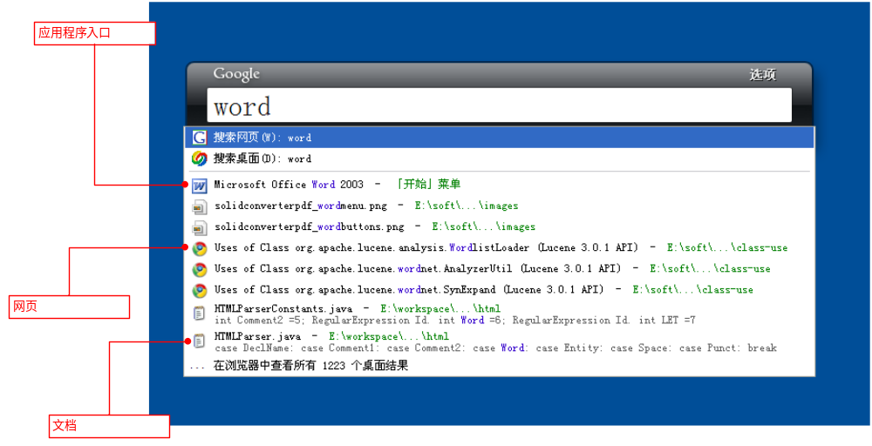
我觉得咱们的右上角搜索框也可以做成类似的一个简单、强大而快捷的搜索和导航快速通道，配合智能提示的拼音缩写搜索和使用频率排序功能，可以让用户快速的进行搜索，并快速的进入想要的对象页面：新闻维护页、父对象页等。：
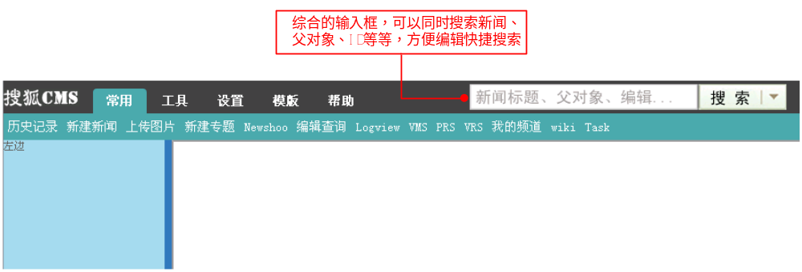
直接搜索，综合结果并根据规则排序，从智能提示可直接进入相关主题：
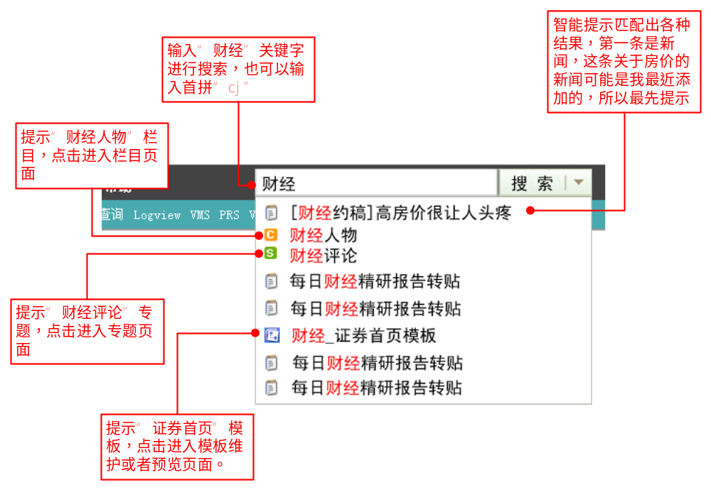
也可以进行具体类别的搜索：
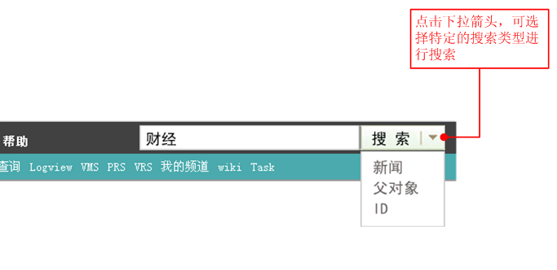
支持直接输入ID进行检索：

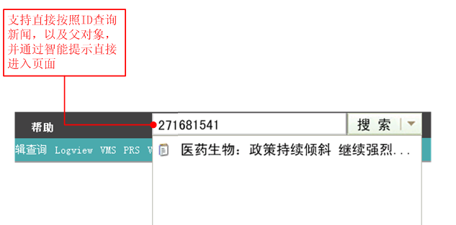
支持输入编辑名称检索相关新闻：
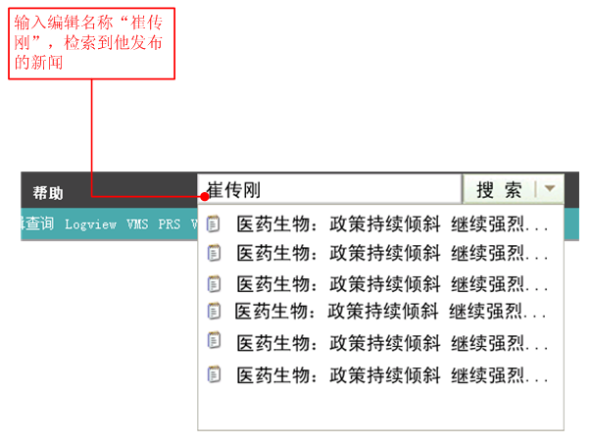

- 更实用的父对象树
目前的父对象树利用率不高，对象树层级太多，一般编辑难以记住那些层次关系。
考虑以多种方式展示父对象树，（就像浏览器的历史记录一样，有多种视图，如：“按照时间”、“按照站点”等视图查看网页历史记录），这样，用户可以根据自己的喜好和习惯进行查看。
目前可以考虑实现三种视图：1）父对象树 2）常用父对象 3）个人收藏夹

        - 父对象树（我的频道）
即现有的父对象树，分层级罗列父对象，并进行活动统计，超过指定时间（如1个月）未使用的父对象从树中淘汰，避免树结构太大，编辑操作困难，如下图所示：
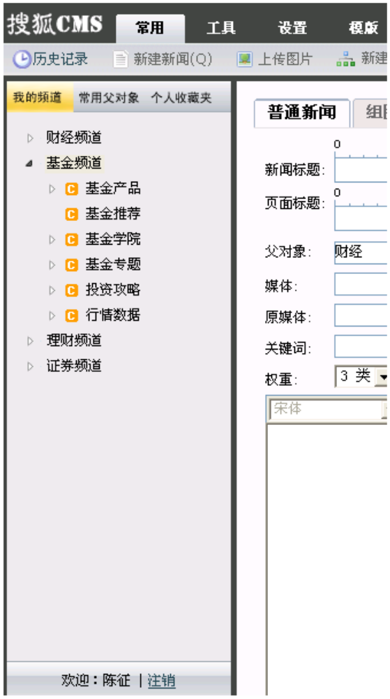

        - 常用父对象
根据用户的使用统计情况，对父对象进行排序，我认为这基本能够解决大部分编辑的父对象查找工作。这个列表的好处是，不需要编辑维护（如收藏夹）又可以方便编辑的操作。
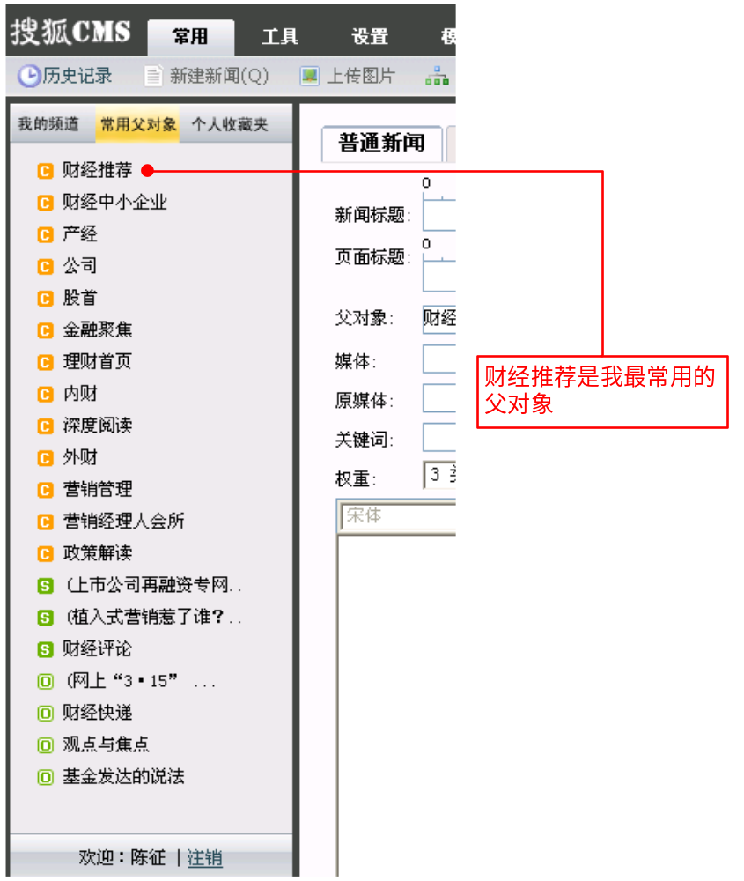
★时间因素：所谓常用，还需要考虑时间因素，也就是说，一个父对象虽然使用次数很高，但是最近使用很少，那么将靠后排列，也就是说考虑“时间”的权重。

        - 个人收藏夹
这个实际上就是把个人收藏夹作为一个视图展示出来。

          - 个性化：还可加入个性化界面的功能，即，记住编辑的使用偏好，如果他选择了“常用父对象”视图，那么下次进入CMS，将默认显示“常用父对象”

结束语：虽然讨论的功能都比较细，似乎微不足道，但是能让一个编辑在固定操作中的步骤减少一个鼠标点击操作，所有编辑累计起来就很可观了。

